Hvordan sensurere direkte i WISEflow

Begrunnelse for karakter på eksamen
Studentene har krav på begrunnelse for karakter om de etterspør det. Mange ønsker dette for å vite hva de mestrer og hva de mangler, og ev. som grunnlag for en klage.
WISEflow har en funksjon der studentene kan be om begrunnelse direkte i systemet. Dette er tidsriktig og erstatter penn og papir. Vi har registrert at det er en bekymring for (og erfaring med) at flere ber om begrunnelse siden det nå er enklere å gjøre. For å redusere ressursbruken oppfordrer vi til å utnytte de mulighetene som ligger i WISEflow.
Vi antar at sensor i sensurarbeidet gjør notater på hver kandidat, både som grunnlag for å sette karakter (ev. i samarbeid med medsensorer) og for å slippe å lese hele besvarelsen på nytt dersom krav om begrunnelse kommer. Disse oppsummeringspunktene kan med fordel skrives så «offisielt» at de kan deles med kandidaten uten at vedkommende trenger å be om begrunnelse. Du kan da også ta vekk muligheten for at kandidaten ber om ytterligere begrunnelse via WISEflow.
Under finner du en beskrivelse av fremgangsmåte, og våre anbefalinger.

Sensorveiledning
En god sensorveiledning skal dekke læringsutbyttebeskrivelsene og hva som skal til for å oppnå de enkelte karakterene. Denne publiseres i WISEflow sammen med karakter, og vil således kunne gi studenten informasjon om vurdering på eksamen. Mange ønsker i tillegg individuell tilbakemelding, noe de har krav på.
Mal for sensorveiledning m.m. finner du på nih.no.

Sensur direkte i WISEflow med tilbakemelding/begrunnelse
Åpne sensorverktøyet i WISEflow og les gjennom eksamen. Du kan nå skrive «merknader» fortløpende i besvarelsen og/eller skrive en samlet tilbakemelding i word som kopieres inn i WISEflow eller lastes opp som fil.

Merknader i besvarelsen
Bruk verktøyene nede i venstre hjørne når du er inne i besvarelsen.
Velg mellom å sette inn symbol (f.eks. en pil), markere tekst og/eller frihåndstegning.
Når du har markert der du ønsker å legge til en kommentar, trykk på pil/markering/tegning og det åpner seg et merknadsfelt der du skriver kommentaren.
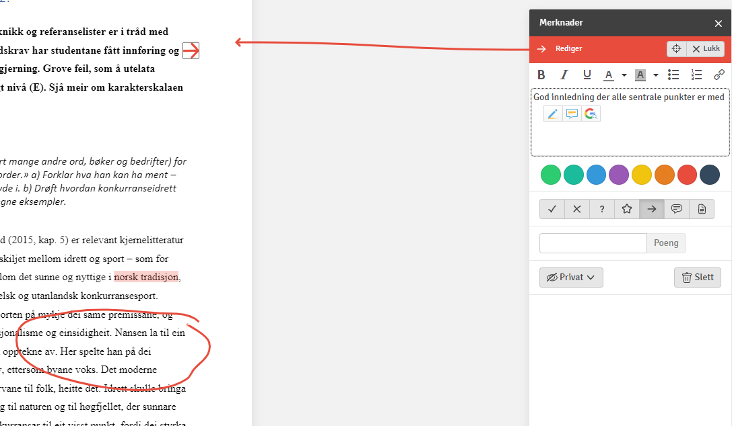
NB! Du må gjøre et aktivt valg om å dele kommentarene med kandidat og/eller medsensor. Se nederst på forrige bilde, der det nå står «privat». Trykk for å endre. Deler du med kandidat, blir tilbakemelding synlig når sensur faller. Kommentar delt med medsensor blir synlig med en gang.
Skulle du «rote deg ut av» merknadsfeltet finner du det igjen under Merknader på verktøylinjen oppe til høyre.

Sett karakter og legg til kommentar og/eller begrunnelse
Gå til vurdering helt øverst til høyre. Sett karakter som vanlig. På samme sted har du mulighet til å legge til en kommentar, og det anbefales å gjøre også om du har spesifikke merknader i besvarelsen. Dette kan være ytterlige begrunnelse og/eller en enkelt tekst som f.eks. sier: «Sensors vurdering av besvarelsen kan du lese som kommentarer fortløpende i oppgaven. Disse, sammen med sensorveiledningen som du også finner i WISEflow, er da å betrakte som begrunnelse for din karakter».
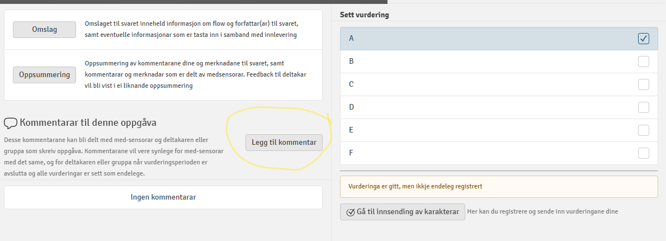
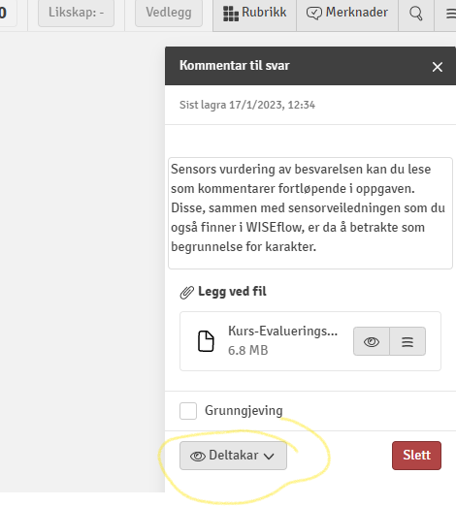
Husk å endre innstilling fra «privat» til deltaker.
Dersom du gir tilbakemelding som samlet tekst kan du velge mellom å skrive fritt i kommentarfeltet og/eller laste opp en fil, akkurat som over.

Fjerne muligheten for å be om ytterligere begrunnelse
I begge tilfellene som er beskrevet over kan du hake av på punktet «begrunnelse» (grunngjeving). Da vil studenten ikke kunne be om ytterligere begrunnelse for karakter.

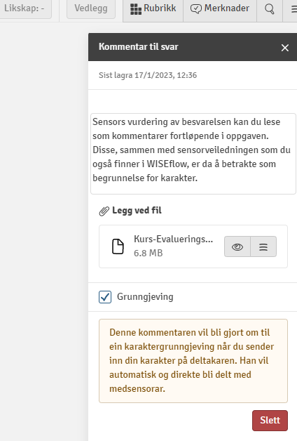

Sensur av flow multi
Dersom eksamen består av noe mer enn selvrettende spørsmål kan (bør) du legge til en kommentar som kan fungere som begrunnelse, og ev. stenge for muligheten til å be om ytterligere begrunnelse. Se under forrige del.

Nyttige onlineressurser i WISEflow
Using the Marking Tool
- Accessing submissions
- The marking tool layout
- Moving between submissions
- Working with group submissions
- The marking archive
Annotations
- Creating annotations
- Awarding marks and credit
- Sharing settings
Paper and Cohort-Level Comments
- Adding comments at the paper level
- Adding comments at the cohort level
- The commenting tool

